Übersicht | X-oil | Menü | Programme | Glossar | Themen | Update

X-oil

Lastschrifteinzug im Fakturalauf


Faktura ohne Lastschrifteinzug
Setzen Sie hierzu das Fälligkeitsdatum für den Lastschrifteinzug in die Vergangenheit, es wird keine XML-Datei erzeugt.
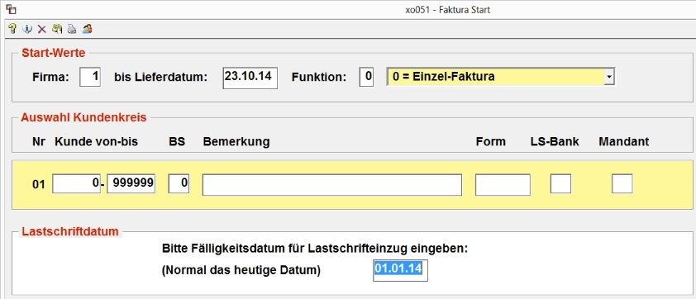
Erst wenn Sie diese Sicherheitsabfrage mit „Ja“ bestätigen, können Sie mit den Eingaben fortfahren.
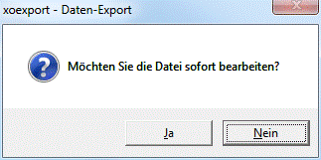

Faktura nur mit fälligen Lastschriften (Standard)
Hierzu bleibt das Tagesdatum stehen, X-oil gibt nur die aktuell fälligen Lastschriften entsprechend den SEPA Vorlagefristen aus.
Mandatstyp | Mandatszyklus | SEPA Vorlagefrist im Voraus
CORE | Erstlastschrift | 5 Werktage + 1 Banktag
CORE | Folgelastschrift | 2 Werktage + 1 Banktag
COR1 | immer | 1 Werktag + 1 Banktag
B2B | immer | 1 Werktag + 1 Banktag

Faktura mit Lastschrifteinzug im Voraus
Setzen Sie in X-oil das Fälligkeitsdatum der Lastschriften in die Zukunft, so wird X-oil die Lastschriften im Voraus an die Bank ausgeben.
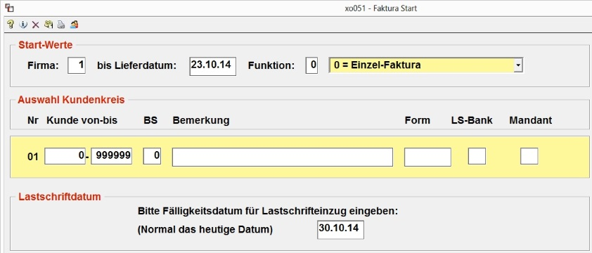
Erst wenn Sie diese Sicherheitsabfrage mit „Ja“ bestätigen, können Sie mit den Eingaben fortfahren.
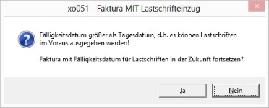

Sicherheitsabfrage:
Liegt das Fälligkeitsdatum zu weit in der Zukunft, verlangt X-oil das Tagespasswort.
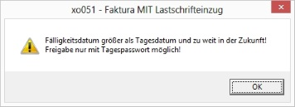

Einstellungen
Wie weit Lastschriften im Voraus ohne Passworteingabe eingezogen werden können, hinterlegen Sie in X-oil unter Pfad 04-01-01-12 Faktura Ablaufsteuerung.
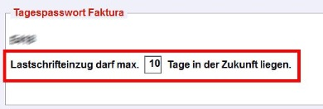
Erfragen Sie bitte bei Ihren Bankdienstleistern die jeweiligen Fristen. Wenn Sie mehrere Konten bei verschiedenen Banken haben, hinterlegen Sie den niedrigsten Wert
Das Tagespasswort können Sie sich in dem Programm xo051 – Faktura Start über den Button Ablauf anzeigen lassen.
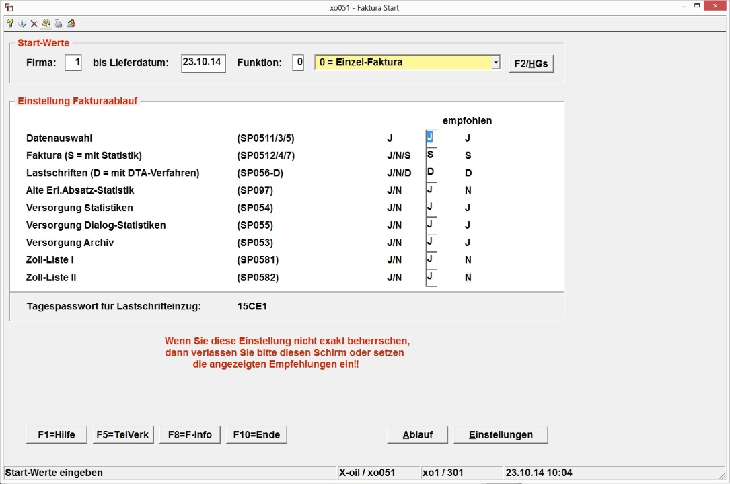
Wir empfehlen die Faktura Ablaufsteuerung unbedingt mit einem Passwort vor unbefugtem Zugriff zu schützen (Programm: SP002F). Passwörter hinterlegen Sie in X-oil unter Pfad 06-04-02 Programmpasswörter (neu). Die Passwortverwaltung ist benutzergruppenorientiert. Bei Fragen hierzu wenden Sie sich bitte an unseren Support.

Erklärung zum Fälligkeitsdatum
Um den Lastschrifteinzug im Voraus richtig einzusetzen, beachten Sie bitte dass das Fälligkeitsdatum nicht als Grenzdatum zu betrachten ist!
Für X-oil spielt es nämlich bei der Rechnungsstellung primär keine Rolle, ob das Fälligkeitsdatum ein Banktag, ein sogenannter Target-Tag ist oder lediglich ein Kalendertag.
Das Fälligkeitsdatum errechnet sich aus dem Lieferdatum + der Nettotage die im Kundenstamm hinterlegt sind. Damit kann die, auf der Rechnung ausgewiesene Fälligkeit durchaus ein Samstag, Sonntag oder Feiertag sein.
Fakturieren Sie nun mit Fälligkeit von mehreren Tagen im Voraus und tragen hier z.B. einen Sonntag ein, so werden die am Samstag und Sonntag fälligen Lastschriften mit Fälligkeit Montag zur Bank gegeben, da Wochenendtage kein Target-Tag ist! Die Lastschriften vom Montag werden deswegen aber nicht mit ausgegeben, außer Sie würden sowieso aufgrund der SEPA-Vorlagefrist im Voraus ausgegeben werden müssen, siehe 2. Faktura nur mit fälligen Lastschriften (Standard).

Lastschriftziel immer nächster Target-Tag
Bei dem Fälligkeitsdatum muss zwischen zwei Begriffen unterschieden werden:
- Rechnerische Fälligkeit = Lieferdatum + Nettotage des Kunden
- SEPA Fälligkeit = Target-Tag (Montag - Freitag, ohne bundesweit einheitliche Feiertage)
Damit auf den Rechnungen als Fälligkeitsdatum immer ein Target-Tag (b) ausgewiesen wird, kann man in X-oil unter Pfad 04-01-01-04-02 Überweisungen, Lastschriften den Schalter LS-Ziel immer nächster Target-Tag aktivieren.
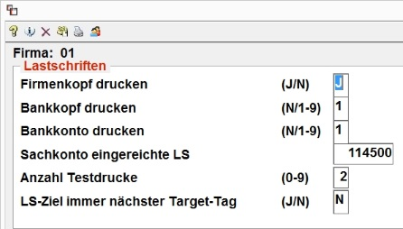

Übersicht | X-oil | Menü | Programme | Glossar | Themen | Update

